ONOMA:

ΜΑΘΗΜΑΤΙΚΑ 7η ΕΝΟΤΗΤΑ
Κεφ.44: Λύνω προβλήματα με μεγάλους αριθμούς
- Η Αντιγόνη αγόρασε από το κατάστημα τα παρακάτω ηλεκτρικά είδη. Πόσα χρήματα ξόδεψε η Αντιγόνη συνολικά;

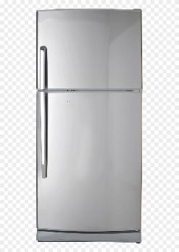
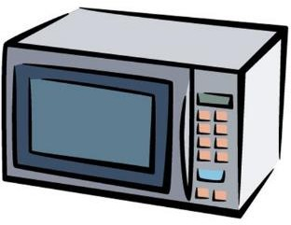
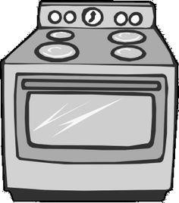
450 ευρώ
140 ευρώ
380 ευρώ
Υπολογίζω και απαντώ:

- Ένα εργοστάσιο παραγωγής μηχανημάτων την πρώτη βδομάδα κατασκευάζει 150 μηχανήματα. Τη δεύτερη βδομάδα παράγει όσα και την πρώτη και την τρίτη εβδομάδα 50 λιγότερα από την πρώτη. Πόσα μηχανήματα παράγει συνολικά το εργοστάσιο στις τρεις εβδομάδες;
Υπολογίζω και απαντώ:
- Συμπληρώνω τους αριθμούς που λείπουν.
200 | 200 |  | =700  =700  =700
 | 150 | 150
250 |  | 250

400 | 200 |  | =1.000  =1.000  =1.000
 | 250 | 250
350 |  | 250

- Βρίσκω πόσα ευρώ έχει ο καθένας στον λογαριασμό του.
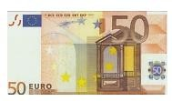
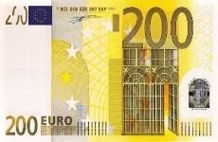
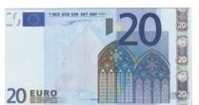
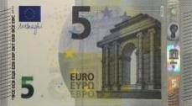
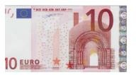
Βασίλης
Ελένη
Τάσος
ευρώ

Πόσα χρήματα έχουν και τα τρία παιδιά μαζί;

- Η αγάπη αγόρασε από το βιβλιοπωλείο της γειτονιάς 4 πακέτα με αυτοκόλλητα. Κάθε πακέτο έχει μέσα 50 αυτοκόλλητα. Πόσα αυτοκόλλητα έχει τώρα η Αγάπη συνολικά;
Υπολογίζω και απαντώ:
Αν χαρίσει 30 αυτοκόλλητα στην αδερφή της την Αλεξάνδρα, πόσα αυτοκόλλητα θα μείνουν στην Αγάπη;

